Министерство образования Республики Беларусь

Учреждение образования

Гомельский государственный технический университет

имени П.О. Сухого

Кафедра «Физика и электромеханика»

Лабораторная работа №6

по теме: «Определение длины световой волны с помощью дифракционной решетки. Определение периодов двумерной структуры»

Выполнил: студент гр. ИП-22

Коваленко А.И.

Принял: преподаватель

Проневич О.И.

Гомель 2022

**Цель работы:**

1. Определить длину световой волны с помощью дифракционной решетки.
2. Определить периоды двумерной структуры

**Порядок выполнения работы:**

Порядок выполнения работы

a) Определение длины световой волны с помощью дифракционной решетки.

1. Установить элементы установки согласно Рис. 4. Добиться появления на экране четкой дифракционной картины. Расстояние (а) должно лежать в пределах 0.4-0.6 м.

2. Измерить с помощью миллиметровой линейки расстояние между решеткой и экраном (а) и расстояния $X_{11}$, $X_{1p}$- расстояние от 0-го max до max 1-го порядка слева и справа соответственно.

$X_{21}$, $X_{2p}$- расстояние от 0-го max до max 2-го порядка слева и справа соответственно.

Результаты измерений занести в таблицу 1 (строки 1, 2).

m - порядок максимума.

Таблица 1

|  |  |  |  |  |  |  |  |  |  |  |
| --- | --- | --- | --- | --- | --- | --- | --- | --- | --- | --- |
| № | m | $X_{11}$ мм | $$X_{1p}$$ | $$X_{21}$$ | $$X_{2p}$$ | $$\overline{X_{m}}$$ | $$λ_{m}$$ | $$λ_{cp}$$ | d λнм | aмм |
| 1 | 1 | 31 | 33 | / | / |  |  |  |  | 450 |
| 2 | 2 | / | / | 62 | 64 |  |  |  | 450 |
| 3 | 1 | 39 | 41 | / | / |  |  |  | 550 |
| 4 | 2 | / | / | 81 | 79 |  |  |  | 550 |

3. Измерить расстояние (а) и повторить требования пункта 2.

Результаты измерений занести в Таблицу 1 (Строки 3, 4).

4. Вычислить среднее значение- $\overline{Х_{m}}$ и занести в Табл.1

5. Определить значение длины волны по формуле: $λ=\frac{d\overline{Х_{m}}}{ma}$, (d=0.01 мм).

6. Вычислить $λ_{m}$, $λ_{ср}$ и $∆λ$. Результаты в нм занести в Табл. 1.

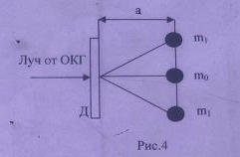

Рис. 1

б) Определение периода двухмерной структуры.

1. Заменить дифракционную решетку металлической сеткой (С). Расстояние (а) должно лежать в пределах 1.2 - 1.5.

2. Измерить с помощью миллиметровой линейки расстояние между сеткой и экраном и расстояния $Х_{1}$, $Х_{2}$, $У_{1}$, $У_{2}$ (Рис.5). Результаты измерений занести в Табл.2.

|  |  |  |  |  |  |  |
| --- | --- | --- | --- | --- | --- | --- |
| № | m | a, мм | $Х_{m}$, мм | $Y_{m}$, мм | $d_{xm}$, мм | $d_{ym}$, мм |
| 1 | 1 |  |  |  |  |  |
| 2 | 2 |  |  |  |  |  |

3. Значение $d_{1} и d_{1}$ могут быть определены из условий максимума:

$$d_{1}cosa = mλ$$

$$d_{2}cosβ = mλ$$

Получим: $d_{xm}=\frac{mλa}{Х_{m}}$, $d_{ym}=\frac{mλa}{Y_{m}}$*,* где $λ = λ_{cp}$ из первой части работы.

4. Вычислить $d_{1} и d_{1}$. Результаты в миллиметрах занести в Табл.2.

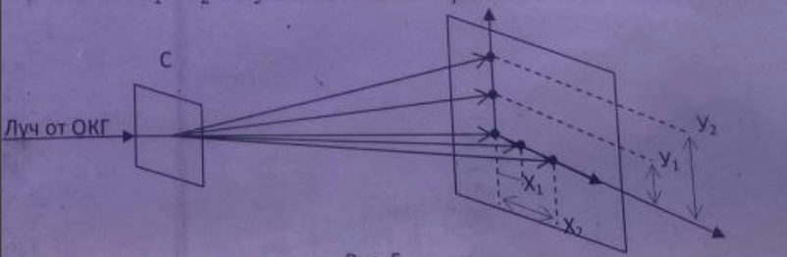

Рис.5

**Вывод:** были определены длина световой волны с помощью дифракционной решетки и периоды двумерной структуры.